PÖTTINGER : la SERVO 4000 disponible avec option labour hors raie
Pour une préservation optimale du sol et un confort accru

Les charrues SERVO 4000 de PÖTTINGER, le spécialiste au service de la qualité des sols, bénéficient d'équipements supplémentaires pour une plus grande flexibilité d'utilisation. Avec le bras oscillant hors raie, il est possible de rouler aussi bien dans la raie qu’hors raie.

2 en 1
Sur les SERVO 4000, l'équipement hors raie permet de passer rapidement du travail dans la raie au labour hors raie, en quelques gestes. Il est ainsi possible de répondre rapidement aux différentes conditions. Le bâti est positionné en position hors raie par le vérin de réglage du premier corps. Il est ainsi possible d'utiliser des tracteurs d'une largeur hors tout de jusqu'à 3,0 m. La course de pivotement du vérin du premier corps peut alors être adaptée à la largeur extérieure du tracteur. Le rayon de braquage est ainsi réduit et les contraintes liées aux manœuvres sont moindres. La ligne de traction reste préréglée, comme on le connaît déjà sur les charrues SERVO 4000, même pour des opérations hors raie. Le principe et le réglage du centre de réglage SERVOMATIC ainsi que la disposition des points de réglage restent inchangés pour la configuration hors raie. Ainsi, le réglage de la charrue est toujours aussi simple et intuitif.

Ménage le sol
Ce nouvel équipement en option permet de rouler sur des sols non travaillés avec des tracteurs équipés de pneumatiques plus larges ou encore de chenilles. En conséquence, la pression au sol est plus faible. Comme le pneu ne roule pas dans la raie de labour, la compaction n'atteint pas les couches profondes du sol. De même, le risque d'une éventuelle formation de semelle de labour due au patinage des roues de tracteurs dans le sillon est supprimé. On évite ainsi la formation d'une semelle de labour dommageable pour la croissance des plantes. La vie du sol est favorisée tout comme l'assimilation de l'eau et des nutriments. C'est la base pour une culture saine et une récolte réussie.

Confort et efficacité
La position parallèle au sol du tracteur en utilisation hors raie garantit, en plus d'une position assise plus confortable pour l'utilisateur ou l'utilisatrice, un travail plus ergonomique, car il n'y a pas d'inclinaison du tracteur due aux pneus qui se positionnent dans le sillon. Ces facteurs permettent d'alléger considérablement la pénibilité du travail des utilisateurs, en particulier lors des longues journées de travail, tout en garantissant un travail précis.

Puissance sans aucun compromis
La SERVO 4000, la plus grande des charrues portées de la gamme, est conçue pour un débit de chantier maximal et une longue durée de vie, ainsi que pour des tracteurs jusqu'à 360 ch. La possibilité de labourer hors raie offre une polyvalence supplémentaire pour une utilisation optimale et ciblée de la charrue ainsi que pour la préservation de la structure du sol.

Aperçu des photos :

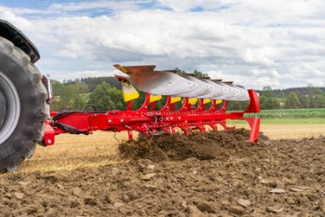 | 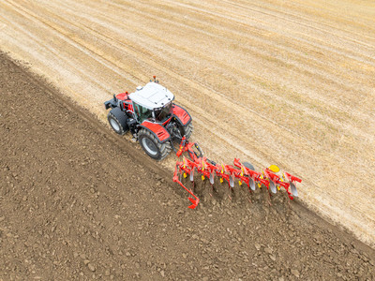
SERVO 4000 : labourer à la fois hors raie et dans la raie | Protection maximale du sol grâce à des pneumatiques larges ou des chenilles
https://www.poettinger.at/fr_fr/newsroom/pressebild/153754 | https://www.poettinger.at/fr_fr/newsroom/pressebild/153755

D'autres photos et images d'illustration sont disponibles sur le site internet de PÖTTINGER à l'adresse : https://www.poettinger.at/fr_fr/services/downloadcenter

